Agenda IM-overleg 2020-12-14

Aanwezig: Patrick, Klaartje, Maarten B., Maarten Z., Valentina, Ottomar Kruseman

Naar verwachting afwezig: Roomyla, Ed

Voorzitter: Maarten Zeinstra

Secretaris: Valentina Infanti

# Meegeleverde stukken

# Actielijst vorig overleg

|  |  |  |  |
| --- | --- | --- | --- |
| **Onderwerp** | **Actie** | **Wie** | **Status** |
| **Overeenkomsten** | Analyse maken van de drie overeenkomsten die nu in gebruik zijn | Maarten Z. | On hold |
| **AdWords** | Ons gebruik kritisch bekijken en verbeteringen voorstellen | Maarten Z. | On hold |
| **Standaard templates Office pakket** | Opstellen plan van aanpak standaard templates | Maarten Z. | On hold |
| **ISMS rapportage** | ISMS rapportage van Q2 2020 maken en delen met het IM-overleg | Ed en Maarten Z. | On Hold |
| **Opruiming G-schijf** | Uitvoeren stap 2: contact opnemen met SET ICT voor de Z-schijf | Ed | On Hold |
| **Opruiming G-Schijf** | Maarten Z. en Valentina uitnodigen voor afdelingsoverleggen | Afdelingshoofden | On Hold |
| **Zaaktypen** | Stap 1: Communicatie over nieuwe zaaktypen | Maarten Z./Valentina |  |
| **Zaaktypen** | Stap 2: Problematische zaaktypen aanpakken | Maarten Z./Valentina |  |
| **Cloudservices** | Richtlijnen voor het gebruik van de services opnieuw delen, bijvoorbeeld via de interne nieuwsbrief | Maarten Z./Valentina | On hold |
| **Herijking beheer Mais-Flexis** | Overzicht schrijven van stand van zaken en doel | Maarten Z. en Valentina |  |
| **Prentbriefkaartencollectie** | Met de betrokken collega’s in gesprek gaan over het oppakken van het project | Patrick |  |
| **Openstaande zaken Join** | Delen van overzichten van nog openstaande zaken met afdelingshoofden | Valentina/Maarten Z. |  |

# Agenda

## Structuur IM / openstaande punten / secretaris

Naar aanleiding van het vorig IM-overleg waarbij inzicht werd gevraagd over openstaande projecten, niet alleen openstaande actiepunten heeft Roomyla een document opgezet waar deelnemers van het overleg gevraagd werden om taken toe te voegen. Nadat deze de afgelopen weken gevuld is en omdat er nu meer capaciteit is op IM is er verdere structurering van openstaande projecten. Via Teams is een projectenlijst aangemaakt binnen het team ‘Informatiemanagement’. Deze zal gebruikt om de verschillende projecten bij te houden. Hiermee komt na dit overleg ook de bovenstaande lijst te vervallen.

Additioneel wordt begrepen dat de nieuwe trainee van PBLQ, Martijn Remmerswaal, het secretariaat van dit overleg overneemt.

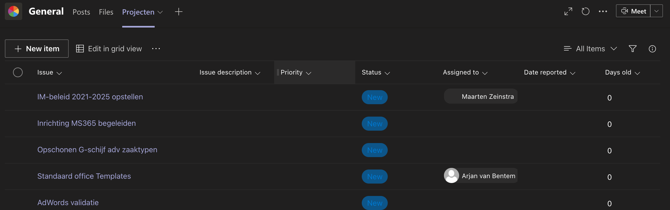

## Cloudservices (nu Inrichting MS365 begeleiden)

MS365 moet definitief ingericht worden. Hiervoor is er al een document opgesteld door MaartenZ en Valentina met een vraagstelling. Maarten en Simone hebben gekeken of er ruimte is/komt om deze taak op te pakken. Inmiddels is Ottomar aangesloten als IM’er, wellicht kan deze taak bij hem belegd worden.

## UPDATE Handle.net

Dit project is grotendeels afgerond. 13 miljoen records bij MAIS zijn voorzien door de REE. Een deel hiervan zou overschreven moeten worden door Picturae. Het bleek dat de collectie die oorspronkelijk uit Memorix kwam een andere identifier hebben gekregen door de REE (met hoofdletters en zonder –‘jes). Hierdoor is er een dubbeling aan handles ontstaan. Deze dubbeling moet nog afgevangen worden, daarna is dit project afgerond.

## UPDATE Herijking beheer Mais

Maarten, Valentina en Antoinet zagen de mogelijkheid om een praatstuk op te stellen voor een herijking van het beheer van MAIS. Dit document is met Klaartje en Patrick gedeeld. Patrick en Klaartje waren ook in overleg getreden met Helen en Marcel en hebben binnenkort een overleg over deze herijking.

## UPDATE Bibliotheek (Worldcat)

We zijn bezig met het opruimen van de inrichting van Bibliotheek. De inrichting is inmiddels verruimd aangepast, maar enkele duizenden objecten moeten nog rechtgezet worden. Er zijn artikelen als boeken geregisteerd, deze moeten omgezet worden naar artikelen, inclusief hun bovenliggende niveau.

De eerdere kwestie rondom een vervuild ISBN-veld is inmiddels afgerond door een werkopdracht bij de Ree.

De uitvoerdefinitie naar MARC21 is als werkopdracht naar de Ree gegaan. Deze zijn nog niet teruggekomen met een voorstel.

## UPDATE Prentbriefkaartencollectie

Deze staat inmiddels online. Eva is bezig om meer online te zetten waarvan zowel de GUID als de bestandskoppeling nu goed staat. Het gaat dan waarschijnlijk om een additionele 4.000 records.

## Informatieveiligheid

In het document rondom taken IM staan ook taken gerelateerd aan het informatieveiligheidsoverleg. Dit overleg communiceert als het goed is rechtstreeks naar het MT actiepunten. De vraag aan de afdelingshoofden of dit ook de verwachting is van dit overleg. Worden updates van dat overleg in het IM-overleg gecommuniceerd?

## Vernietigen uit JOIN

Nu JOIN in een staat is waarbij structureel geselecteerd kan worden voor permanente archivering dan wel vernietiging is de vraag wie deze taken gaat uitvoeren? Wie krijgt deze opdracht?

## Wat verder ter tafel komt

…